Муниципальное бюджетное дошкольное образовательное учреждение «Детский сад №8 комбинированного вида»
г. Исилькуль

Методические рекомендации к комплекту дидактических материалов
по теме: «Предметы русского крестьянского быта»

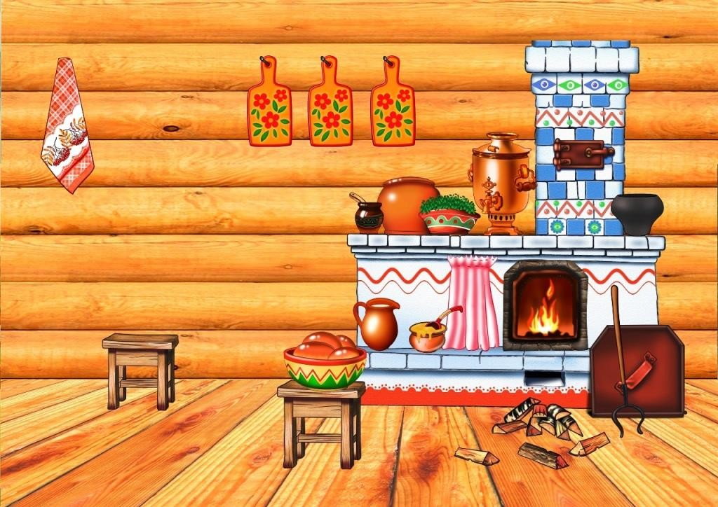

Автор: Трайдакало Т.Г.

Содержание
1. Актуальность…………………………………………………………
- Содержание комплекта дидактических материалов……………….
  - Описание дидактических игр
  - Описание наглядного дидактического материала Литература…………………………………………………………

Актуальность.
«Игра – это огромное окно, через которое в духовный мир ребенка вливается живительный поток представлений, понятий об окружающем мире. Игра – это искра, зажигающая огонек пытливости и
любознательности». Сухомлинский В. А.
Личностные качества ребѐнка формируются в активной деятельности, и прежде всего в той, которая на каждом возрастном этапе является ведущей, определяет его интересы, отношение к действительности, особенности взаимоотношений с окружающими людьми. В дошкольном возрасте такой ведущей деятельностью является игра. Но игра для ребенка – это не просто развлечение. Игра для дошкольников – способ познания окружающего. Дидактическая игра требует сложной умственной деятельности, поэтому она способствует осуществлению задач умственного воспитания. Дидактическая игра – это сложный процесс: она является одной из форм обучения и вместе с тем остается игровой деятельностью. Возможность обучать маленьких детей посредством активной интересной для них деятельности – отличительная особенность дидактических игр. Главная их особенность состоит в том, что задание ребенку предлагается в игровой форме. Дети играют, не подозревая, что осваивают какие-то знания, овладевают навыками действий с определенными предметами, учатся культуре общения друг с другом. Ребенок воспринимает умственную задачу, как практическую, игровую, это повышает его умственную активность. Любая дидактическая игра содержит познавательную и воспитательную игровые составляющие, игровые действия. Дидактическая игра представляет собой многоплановое сложное педагогическое явление: это и игровой метод обучения дошкольников, и форма обучения, и самостоятельная игровая деятельность, и средство всестороннего воспитания личности ребенка.
Учитывая эти особенности дидактической игры, мы сделали их основой в развитии познавательного интереса у детей к истории русской культуры, к предметам русского быта, эволюции этих предметов.
В современное время, обращение педагогов к истории прошлого русского народа, его традициям и народно-прикладному искусству, стало актуальной темой патриотического воспитания дошкольников и является важной стороной формирования гармонично – развитой личности ребенка. Воспитывая новое поколение в условиях технического прогресса, мы должны рассказывать малышам о культуре, традициях нашей страны, прививать любовь к своей Родине и гордость за свое прошлое.

Приобщение детей к традициям своего народа, культуре своего края осознается современным обществом жизненно важной проблемой. Именно родная культура должна найти дорогу к сердцу, душе ребенка и лежать в основе его личности. В народе говориться: «Нет дерева без корней, дома без фундамента» Трудно построить будущее без знания исторических корней и опоры на опыт предшествующих поколений.

Разработанные авторские дидактические игры, представленные в данном комплекте, позволяют в интересной и занимательной форме закрепить представления детей о быте и истории предметов русского народа. А яркие веселые картинки помогают создать игровую мотивацию у детей, поддерживают интерес во время выполнения заданий. Разработанный материал можно использовать в индивидуальных занятиях с ребенком, в самостоятельной деятельности детей. Материал можно использовать при освоении областей: «Речевое развитие», «Познавательное развитие»,
«Социально- коммуникативное»

Содержание комплекта.

- Дидактические игры

Дидактическая игра "Что из чего сделано"

Дидактическая игра предназначена для детей старшего дошкольного возраста.
Цель: углубить представление детей о различных материалах, из которых сделаны новогодние игрушки: стекло, вата, картон, пластмасса.
Задачи:
-Учить детей определять из чего сделаны игрушки.
- Группировать их по материалу.
-Активизировать употребление в речи название материалов, из которого сделан предмет.
-Активизировать словарь детей.

Ход игры.
Задачи участников игры: распределить карточки по группам: стекло, вата, картон, пластмасса.

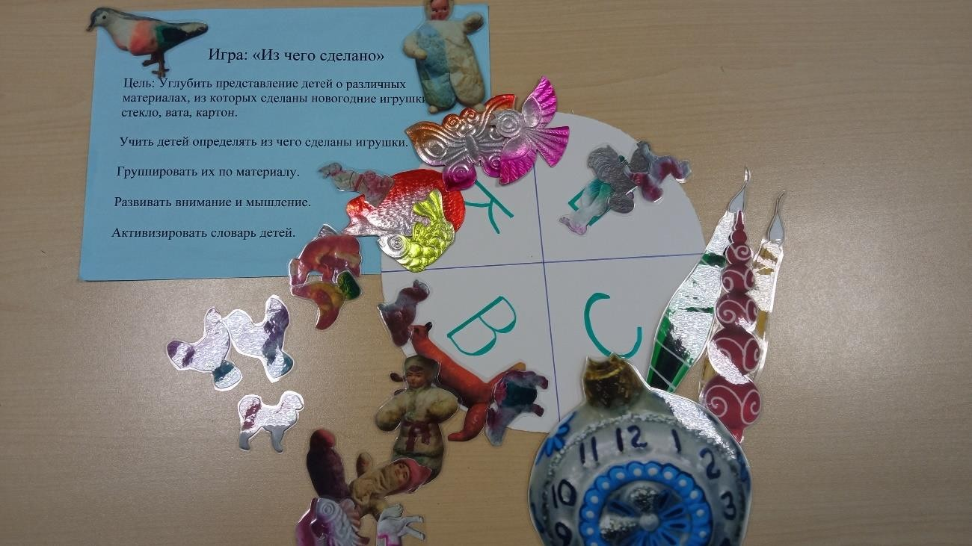

Дидактическая игра
«Одень куклу в национальный костюм»
Цель игры: приобщить детей к знанию национальных костюм. Задачи:
- Закрепить знания об особенностях национального костюма и его элементах.
- Учить детей находить сходство и отличие национального костюма с другой национальной одеждой.
Предварительная работа: «Рассматривание иллюстраций в национальных костюмах».
Ход игры.
Ребѐнку предлагается одеть куклу из картона в разные национальные костюмы. Предложить найти сходство и отличие между костюмами.
Обратить внимание детей на детали элементов одежды.

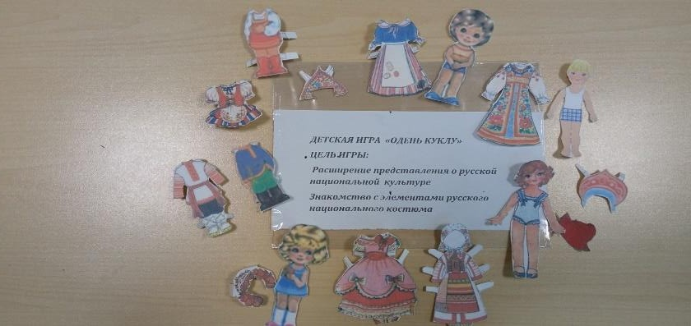

Дидактическая игра «Раньше и теперь»
Цель: познакомить детей с предметами быта наших предков, чем пользовались раньше и чем пользуются сейчас.
Задачи:
- Учить детей видеть предметы в их развитии (прошлое, настоящее)
-Расширять кругозор ребенка.
Ход игры

Путешествие в прошлое поможет детям познакомиться с предметами быта
наших предков, их внешним видом, предназначением, названием. Игра представляет собой набор карточек-картинок с изображением предметов старинного быта, карточек-картинок с изображением современных предметов соответствующих по предназначению своим старинным аналогам. Детям предлагается подобрать старинные предметы аналогичные современным или наоборот (печь - газовая плита, корыто - стиральная машина, телега - автомобиль и т.п.)

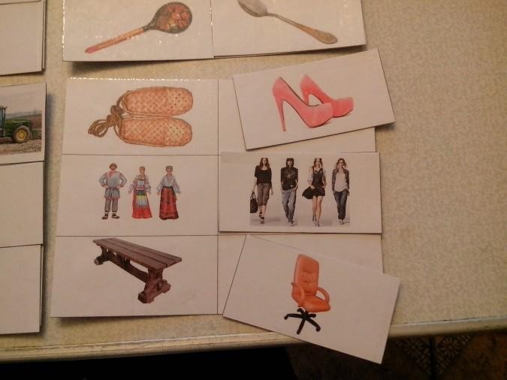

Дидактическая игра «Скажи по- другому»

Цель: формировать у детей умение свободно ориентироваться в прошлых и настоящих названиях предметов обихода.
Задачи:
- Развивать речевую активность детей, уточнять лексическое значение слов.
-Развивать психические процессы: память, мышление, внимание. Оборудование: мяч.

Ход игры.

Дети стоят полукругом на небольшом расстоянии от воспитателя.
Воспитатель бросает мяч ребенку, называя при этом устаревшее слово. Ребенок должен поймать мяч и назвать слово которым мы сейчас называем предмет. Отвечая, ребенок возвращает мяч.

Словарь

Веник- пылесос Витязь- воин Перст- палец
Хоромы -большой дом Регулировщик- светофор Горница- комната Дирижабль- самолет Клавесин- фортепиано Самовар- чайник
Перо- ручка Лапти- туфли
Печка -плита Счеты- калькулятор
Телефон- мобильник Лавка-скамейка Тулуп -шуба
Ларь- шкатулка Изба- дом в деревне Очи -глаза
Кушак пояс -ремень Плошка- тарелка

Дидактическая игра «Что лишнее»

Цель: обобщение и систематизирование знаний детей о мире предметов быта прошлого и настоящего.
Задачи:
-учить детей узнавать и называть предметы быта.
-воспитывать интерес к культуре своего народа.
-воспитывать дружеские отношения в игре.

Ход игры.
Играют 1 или 2 ребенка. На столе выкладывают карточки современных предметов утвари и быта и старины. Дети должны правильно определить какие карточки соответствуют той или иной эпохи.
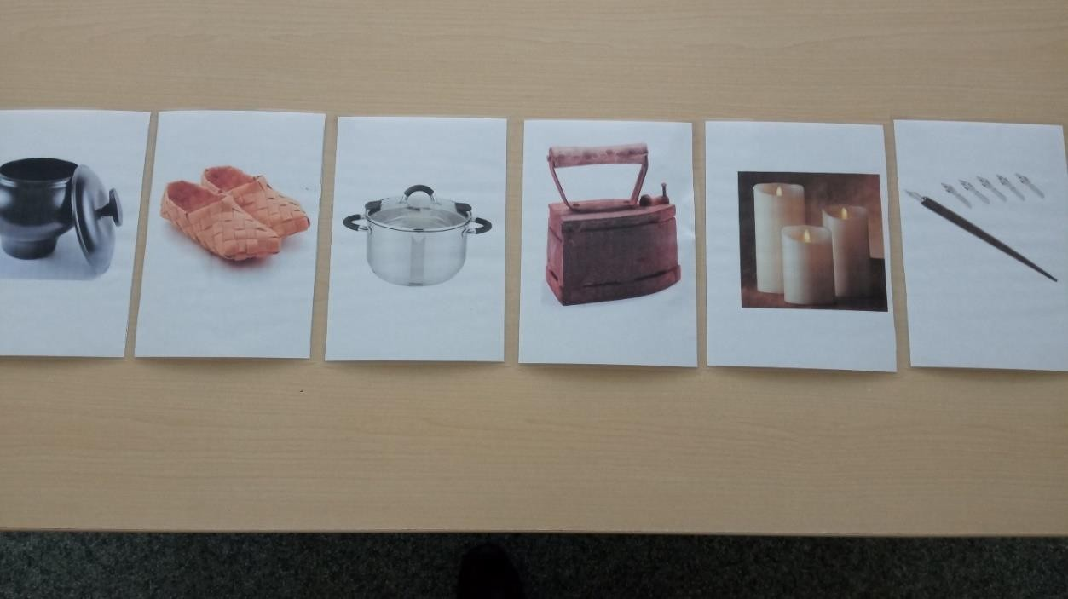

Дидактическая игра «Загадай, мы отгадаем»

Цель: формировать умения у детей отгадывать загадки. Задачи:
- Упражнять детей в отгадывании описательных загадок о предметах старины.
- Активизировать словарь детей по теме «предметы старины»

-Развивать связную речь, логическое мышление, память, внимание.

Ход игры.
Воспитатель читает загадки. Дети должны отгадать и найти в «Русской избе» предметы на заданную тему.
Летом спит Зимой горит
Рот открывает,
Что дают – глотает (печь)
Что хозяйка в печку ставит, Кто из вас, ребята, знает?» (чугунок)
«Не бык, а бодает, Не ест, а еду хватает, Что схватит – отдаѐт, А сам в угол идѐт (ухват)
Ни свет, ни заря — Пошел согнувшись со двора. (Коромысло)
Раньше, как таз деревянный, Служил людям постоянно, Были ручки для захвата У старинного (Ушата)
Черный конь Прыгает в огонь. (Кочерга)
Всех кормлю с охотою, А сама безротая. (Ложка )
Чем больше я верчусь, Тем больше я толстею. (Веретено)
«Что за барыня такая? В гребень шерсть она берет, Тонкой ниточкой пушистой Деткам пряжу отдает?» (прялка)
«Летом спит, Зимой горит, Рот открывает, Что дают – глотает» (печь)
И шипит, и кряхтит Воду быстро кипятит, он наелся угольков, Вот для нас и чай готов, Кран на брюхе открывает, кипяточек наливает (самовар)
Оля по лесу гуляла, И грибочки собирала. Набрала хотя немножко, Но клала грибы в … . (ЛУКОШКО)
Без рук, без ног, На все стороны клонится. (ЛЮЛЬКА) В небо дыра.в землю дыра,
по середке огонь да вода.Ответ:Самовар
Висит, болтается, все за него хватаются.Ответ:Полотенце

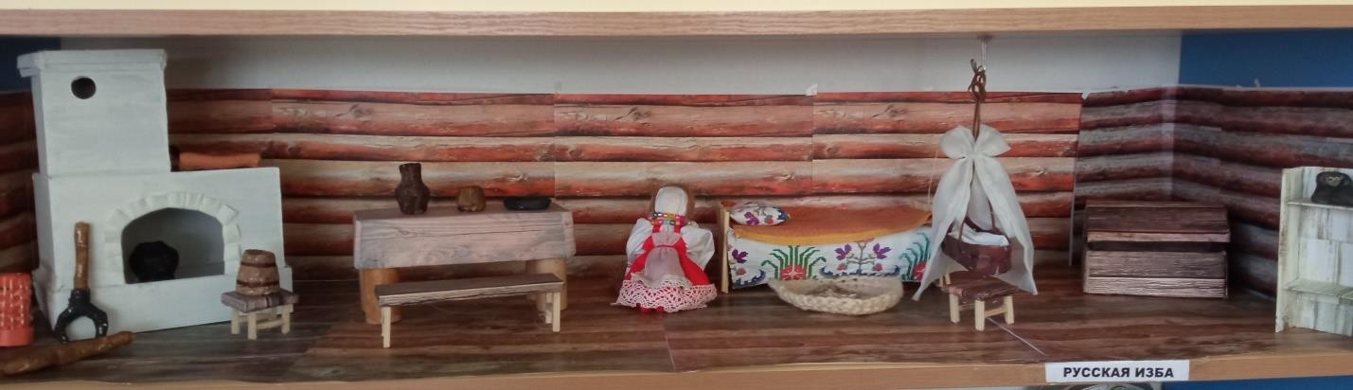

Дидактическая игра: «Найди пару» Цель: формировать представление о предметах быта наших предков. Задачи:
- Расширить представления о предметах старины и современных предметах.
-Развивать зрительное восприятие, память, мышление.
-Развитие логики и внимания.
Ход игры.
Детям предлагаются карточки с изображением предметов быта старины и современные предметы быта. Надо найти пару.
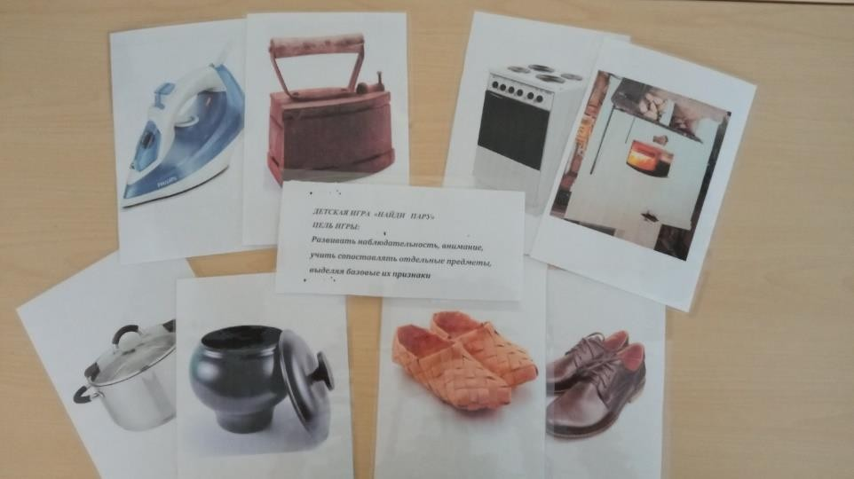

Дидактическая игра «Предметы старинного быта»

Цель: Способствовать формированию представления о предметах быта наших предков.
Задачи:
- Учить детей узнавать и называть предметы быта.
-Содействовать развитию умения сопоставлять, подбирать предметы по функциональности.
-Содействовать обогащению словаря детей названиями старинных предметов, развитию речи.
Детям предлагаются карточки с изображением предметов старинного быта, им необходимо сгруппировать карточки по функциональности.
Усложнение: предложить детям найти картинку на заданный звук.

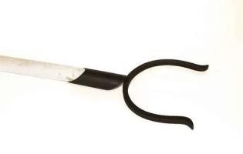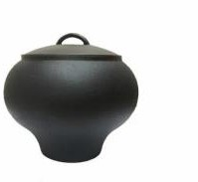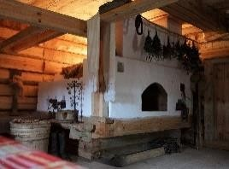

Дидактическая игра «Лото»

Цели:
-Закрепление названий предметов старины. Задачи:
-Развивать память, мышление.
-Упражнять в диалогической речи.
-Концентрация внимания.
-Учить детей играть в коллективе.

Ход игры.
Игра проводится за столом. Количество игроков-2 и 1ведущий. Раздаются большие карточки. Маленькие складываются в мешочек. Ведущий показывает карточку с изображением предмета, ребѐнок кому принадлежит данная карточка, берѐт еѐ и закрывает поле большой карты. Кто закроет поле первым- тот и победил.

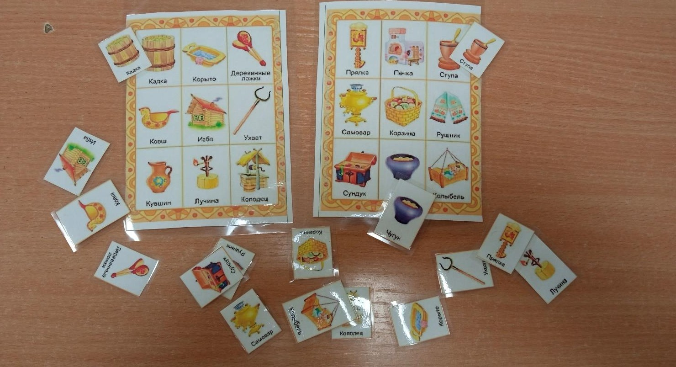

- Наглядный дидактический материал

История елочной игрушки

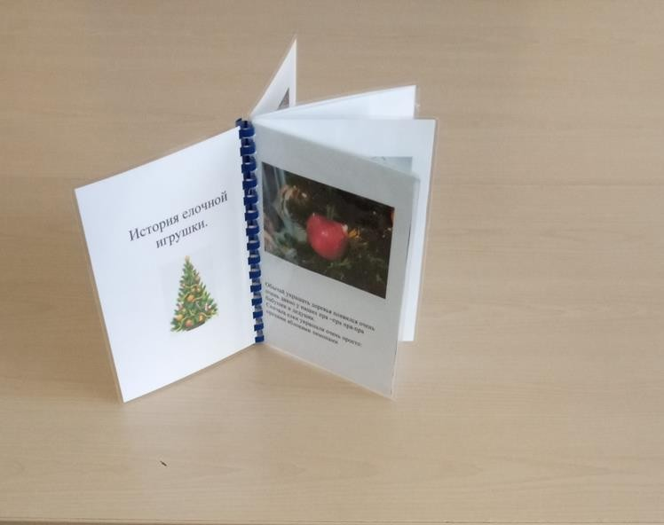
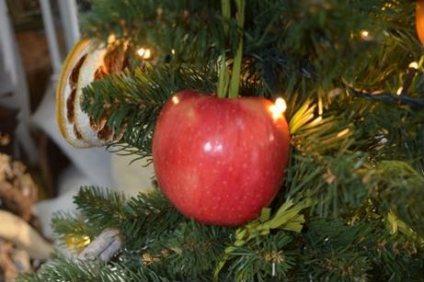

Обычай украшать деревья появился очень очень давно у наших пра –пра пра-пра бабушек и дедушек.
Сначала елки украшали очень просто: орехами, яблоками, лимонами.

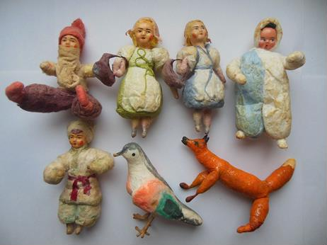
Стеклянные украшения стоили очень дорого. В магазине можно было купить ватные игрушки.

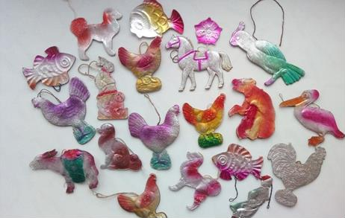
До революции в России были очень популярны игрушки в технике картонажа
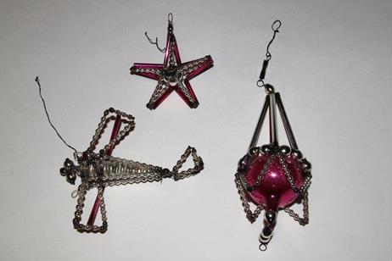
Внешний вид елочных игрушек в России раньше очень зависел от событий, которые происходили в нашей стране. Во время войны были военные игрушки, когда люди стали исследовать воздушное пространство появились игрушки в виде самолетов ракет парашютов.

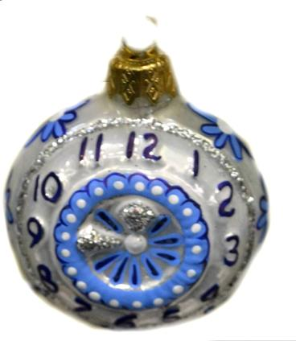
Затем на елках появились игрушки изображая овощи и фрукты появились елочные игрушки-часы на которых всегда было без пяти двенадцать.
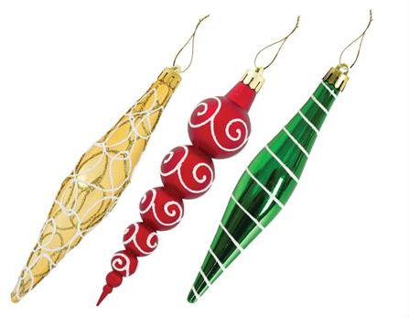

В 80 годы- верхушки-сосульки

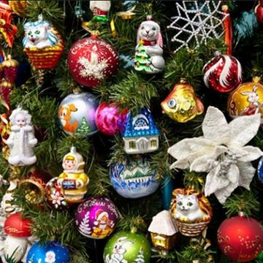
Сейчас мы наряжаем новогодние ели самыми разнообразными
игрушками.

История утюга

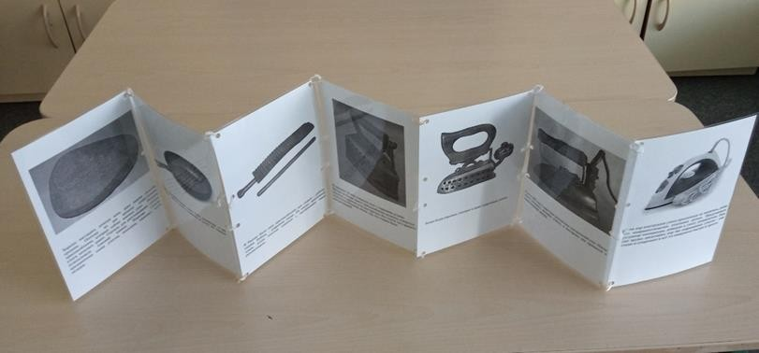

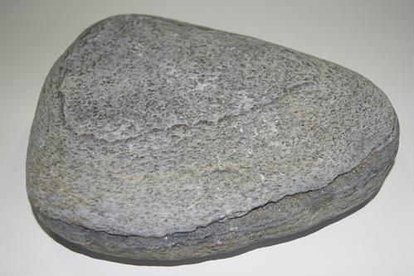

Хорошо выглядеть хочется всем, даже нашим далеким предкам.
Поэтому во все времена существовали приспособления, которые сейчас заменил утюг. История утюга началась давно. Сначала для разглаживания
одежды использовали плоский камень. Влажная одежда, придавленная таким утюгом, высыхала, лишалась части складок.

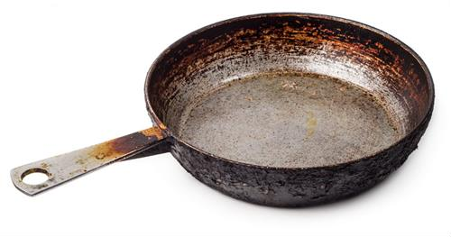
Первой предшественницей утюга была сковородка: в неѐ насыпали горячих углей и взявшись за ручку ею гладили.

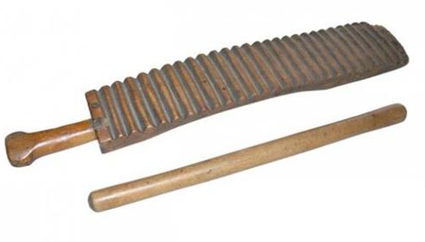
В России было свое приспособление для глажки – рубель-скалка.
Рубель - рифленая доска. На скалку наматывали ткань, затем толстой плашкой с зазубринками ткани раскатывали.

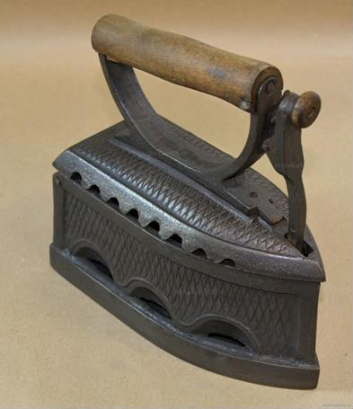

В середине 18 века появился утюг с горящими углями. Внутри по бокам такого приспособления делались отверстия - подуешь в дырочку угли
разгорятся. Все утюги того времени отличались большим весом, так, что глажка была изнурительной.
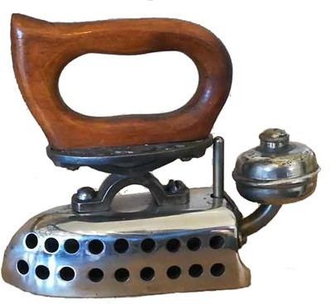

Затем были паровые, газовые и даже спиртовые утюги.

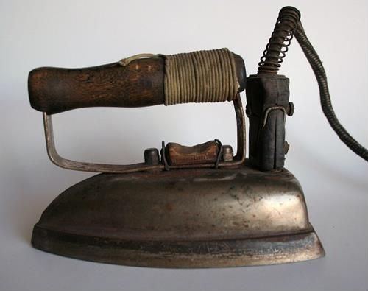

И вот в 1882 году Генри Сили запатентовал электрический утюг.
После этого началась история утюга, к которому мы привыкли в повседневной жизни.
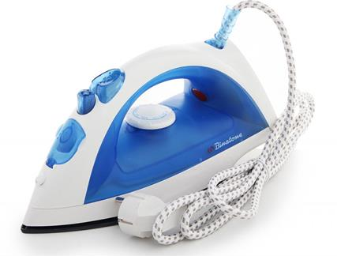

С тех пор конструкция утюга практически не менялась, разве что совершенствовались отдельные детали. Придумывали регулятор
температуры, добавили к утюгу увлажнитель. Нам уже трудно представить мир без современных утюгов - они гладят и отпаривают и всѐ это невероятно быстро и просто.

История куклы

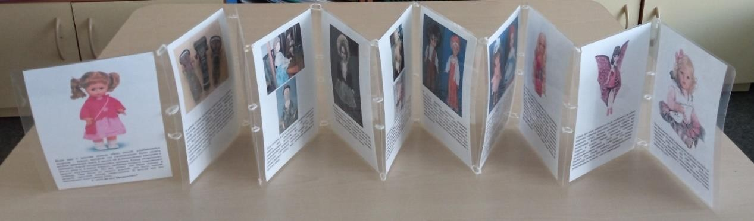

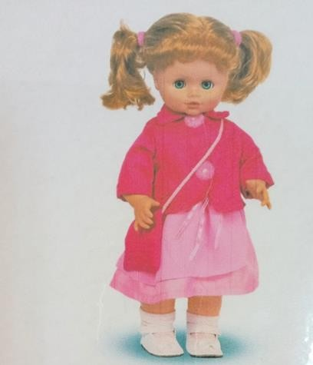

Всем нам с детства знакомый образ милый, улыбающейся подруги- куклы, которой так увлекательно было делать разные прически, шить и
вязать ей всевозможные костюмы и наводить порой несмывающийся макияж.
Кукла «хорошела» раз от раза и, в конце концов, любимая подруга
становилась просто неузнаваемой. Но все равно она была близка и любима.
Она была не просто куклой, она была мамой, дочкой, сверстницей.
И всегда для неѐ находилась роль.
С чего же все начиналось?

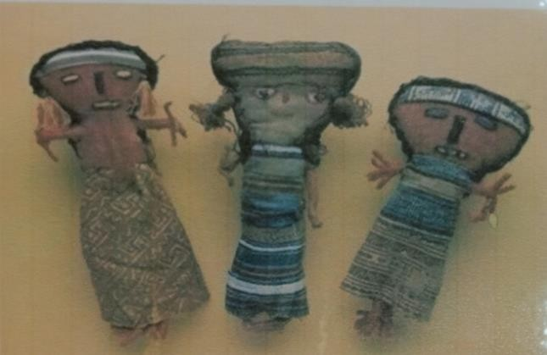

В ранней истории неотделимы понятия «идол» и «кукла». Последняя олицетворяла божество, всегда находилась в центре религиозных обрядов.
Археологами обнаружены египетские фигурки-чурбанчики, датируемые 2 тыс. лет до нашей эры. Люди использовали их в религиозных обрядах. Куклы в этих обрядах заменили людей. Существовали и игровые фигурки, которые
выполнялись из дерева, глины, ноги и руки при этом крепились к телу с помощью палок или нитей.
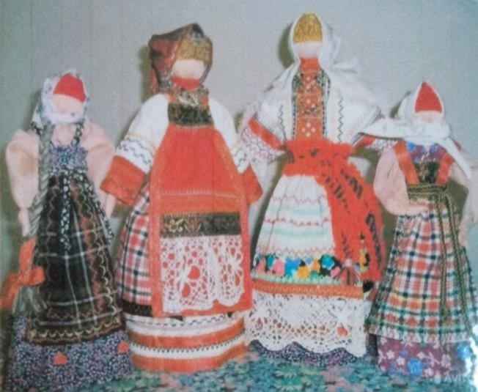
Впоследствии куклы обрели новую функцию- защищать от несчастий и
недугов. На Руси их делали из ниток, костей, соломы, любой ткани, дерева. Главное- куклам не рисовали лица. Иначе нечистый дух мог вселиться в фигурки. На Руси было много интересных экземпляров кукол:
  - Скрепляющие брачные узы.
  - Отвечающие за хороший урожай.
  - Символизирующие женскую судьбу.
  - Берегиня сна.
  - Лечебные (из трав)
  - Игровые (Малышок- голышѐк)

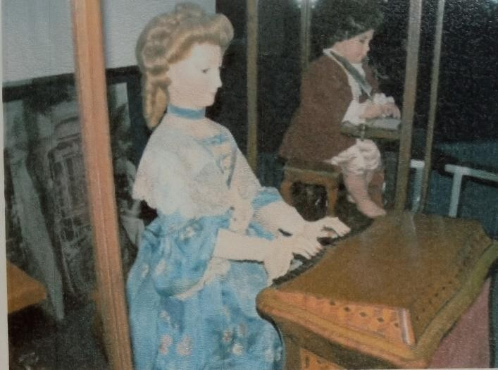

Шли столетия, и куклы продолжали совершенствоваться и менять свое предназначение: они становятся произведениями искусства. Все куклы были уменьшенными копиями взрослых женщин. Это были прототипы
современных манекенов, для того чтобы демонстрировать одежду, либо украшением интерьеров в богатых домах.
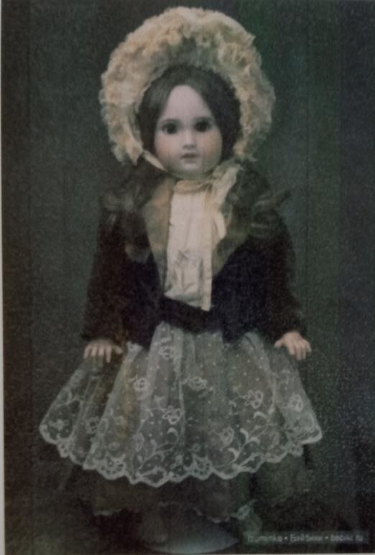

В конце 19 столетия появились первые в мире куклы, изображающие не девушку, а маленькую девочку. Это были фарфоровые куклы: дорогие и хрупкие. За этой куклой из фарфора можно было ухаживать, приобретать для неѐ аксессуары и одежду.

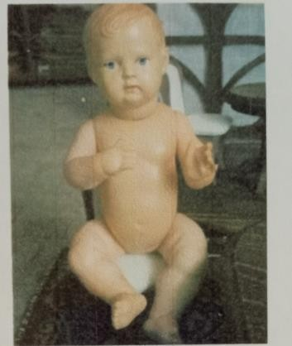
Доступными и прочными куклы стали с изобретением материала- целлулоида. С этими детками- пупсиками можно было смело играть и даже
купать их! Кукла по-прежнему отражала образ ребѐнка. С тех пор пупсы мало изменились по форме, стали меняться только материалы- резина, каучук, полиэтилен. Волосы и одежда некоторых кукол были литыми и
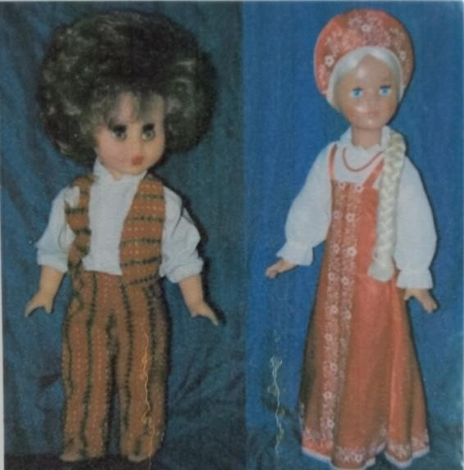
покрыты росписью, лицо тоже рисовалось.

В 70-годы произошло значительное расширение ассортимента кукол.
Оформление и одежда являются неотъемлемой частью образа куклы,
который влияет на формирование эстетического вкуса детей. Оформленные в различные костюмы куклы позволяли разнообразить игру детей обогатить еѐ.
Поэтому особое место среди кукол занимали те, что знакомили детей с разными профессиями и национальностями.

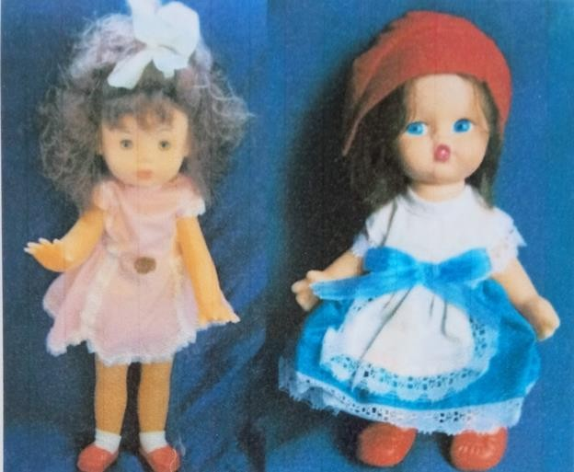

Изготавливали также резиновых кукол. Это были куклы разных размеров и куклы- голыши. Из резины же изготавливали и отдельные детали для кукол- головы и руки. Дело в том, что куклы, изготовленные из полиэтилена или мягко набивные, но с резиновыми головами и руками давали больше возможностей для детской игры. На такую куклу было легче шить и вязать наряды, одевать и раздевать еѐ. Также для кукол стали изготавливать
прошивные парики, что давало новые возможности для игры. Теперь волосы куклы можно было мыть, делать ей различные прически.
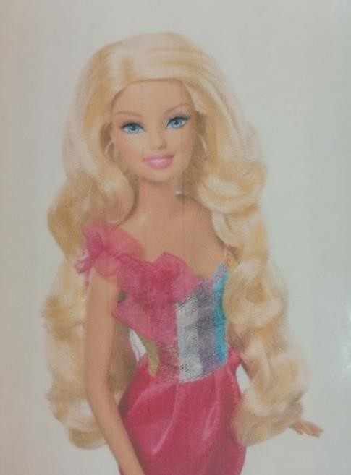
В конце 50-годов 20 века американка Рут Хендлер решила, что засилие пупсиков это хорошо, но после 4-5 лет девочки теряют интерес. Им
надоедает возиться с малышами, но альтернативы в виде куклы постарше, например, подростка- нет. Так началась история самой популярной
современной игрушки- куклы Барби.

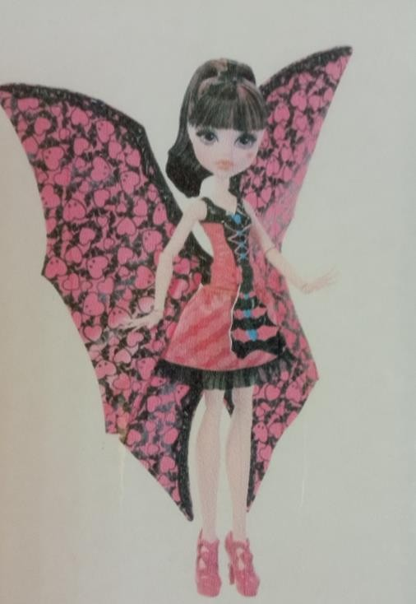

Сейчас все чаще появляются куклы необычные и не совсем понятные старшему поколению. Особый интерес у девочек вызывают куклы, которые
выпускаются сериями или коллекциями. Коллекционных вариантов
становится всѐ больше и больше. Обычно, разные «кукольные подружки» появляются после выхода новых мультипликационных сериалов. Серии кукол Winxs (Винкс) Pop Pixie (Поп Пуксы), Принцессы Диснея, (Монстер Хай) очень популярны среди девочек разного возраста, и список этот постоянно растѐт.

